**广州大学城能源发展有限公司**

**广州大学城（小谷围岛）建设项目集中供热广工西区热水站改造工程竞选文件**

**一、项目基本情况**

（一）项目名称：广州大学城（小谷围岛）建设项目集中供热广工西区热水站改造工程

（二）项目地点：广州大学城

（三）采购限价：60万元（其中，安全文明施工费为31769.59元，为不可竞争费用。超过采购限价的投标将被否决。）

（四）项目概况

广大附中生活热水是从广工宿舍1~4栋供水管接出的DN125支管供水，因寒暑假期间广工生活区不用热水，广大附中供水不方便。现拟通过广大附中供水管网改造及广工西区热水站改造实现广大附中单独供水的目的。

室外管网将广大附中DN125供水管及DN65回水管接回至广工西区热水站内，同时站内增加一台22KW的水泵提高热水站的供水能力及调节能力。

**二、合格投标人资格要求**

（一）必须是具有独立承担民事责任能力、在中华人民共和国境内注册的法人；

（二）具备有效的工商营业执照、企业法人组织机构代码证书、税务登记证书（或三证合一）；

（三）已办理合法税务登记，具有开具相应增值税专用发票资格；

（四）具备建筑机电安装工程专业承包叁级或以上资质；

（五）投标人近3年内(2018年1月1日至今)完成过质量合格的类似工程项目业绩（需提供合同等相关证明材料复印件）；

（六）不接受联合体报价。

**三、项目的工作范围及内容**

（一）为完成本项目的所有内容，具体如下：

1、土方开挖及回填，开挖长度约400米；

2、预制聚氨酯保温不锈钢管敷设，DN125管道约300米，DN65管道约400米；

3、室内安装1台22KW水泵及配套设备，不锈钢管道及保温约30米、电动碟阀及手动闸阀；

4、电气设备水泵动力电缆敷设约30米，控制电缆约250米及配套线槽等；

5、其他配套工作。

（二）当前热水管网

广大附中生活热水从广工生活西区热力站（广工二期热力站）供应，管道分供、回水2根管，管径分别为DN125和 DN65。管道从广工西区学生宿舍楼供热管往北接出，穿过康陵路沿人行道往西敷设至广大附中教工周转宿舍西南角，再往北进入校内。具体如下：

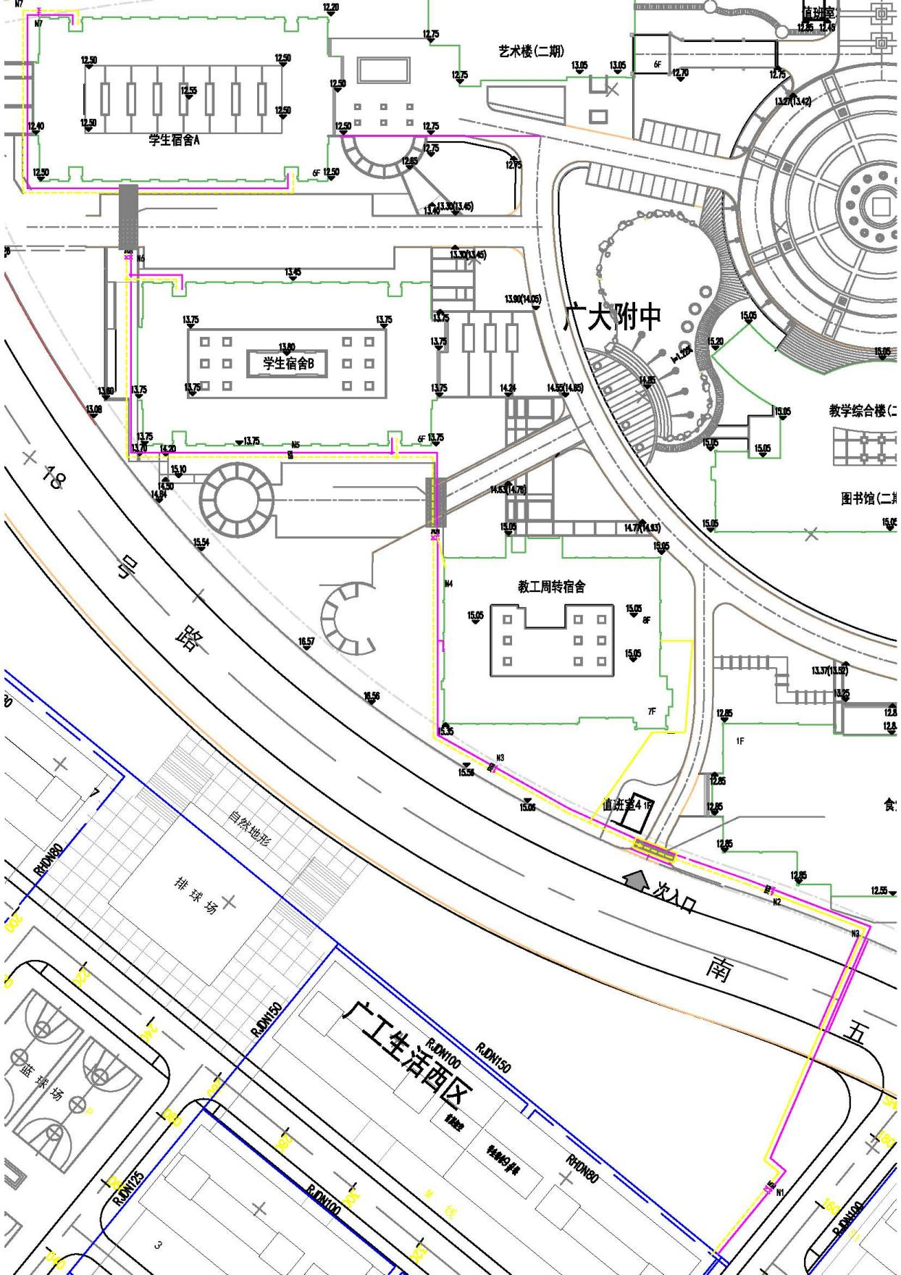图2 广大附中热水管线图

（三）热水供应方案

1、广大附中热水管网改造

广大附中原热水供水管接至广工西区学生宿舍1~4#栋供水管道，下图C点位置，广工热力站水泵开启时可同时向广大附中供应热水。因现在广大附中需要单独供水使用，不再需要通过1~4栋管网供水，因此可将广工西区内的广大附中DN125供水管从C点处往南延长接B点，并往西侧敷设至热水站内（A点位置）。同时，原来供往广大附中的DN65回水管在E点处割断封堵，并往南侧延长至B点，再往西侧敷设至热水站内（A点位置）。

图3 广大附中热水管网改造图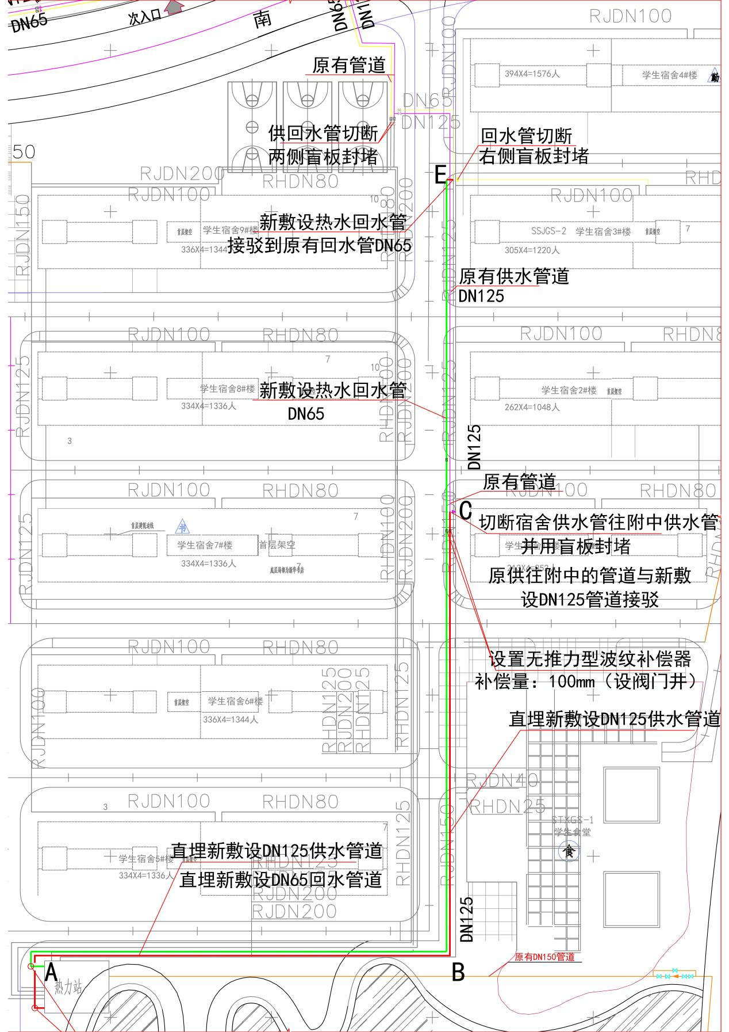

2、热水站改造

热水站现有2台变频卧式泵及2台定频立式泵，现计划在卧式泵和立式泵中间位置增加一台22kw立式离心泵，提高热水站的供水能力及调节能力。广大附中DN125供水管接至水泵出水总管，DN65回水管接至广大附中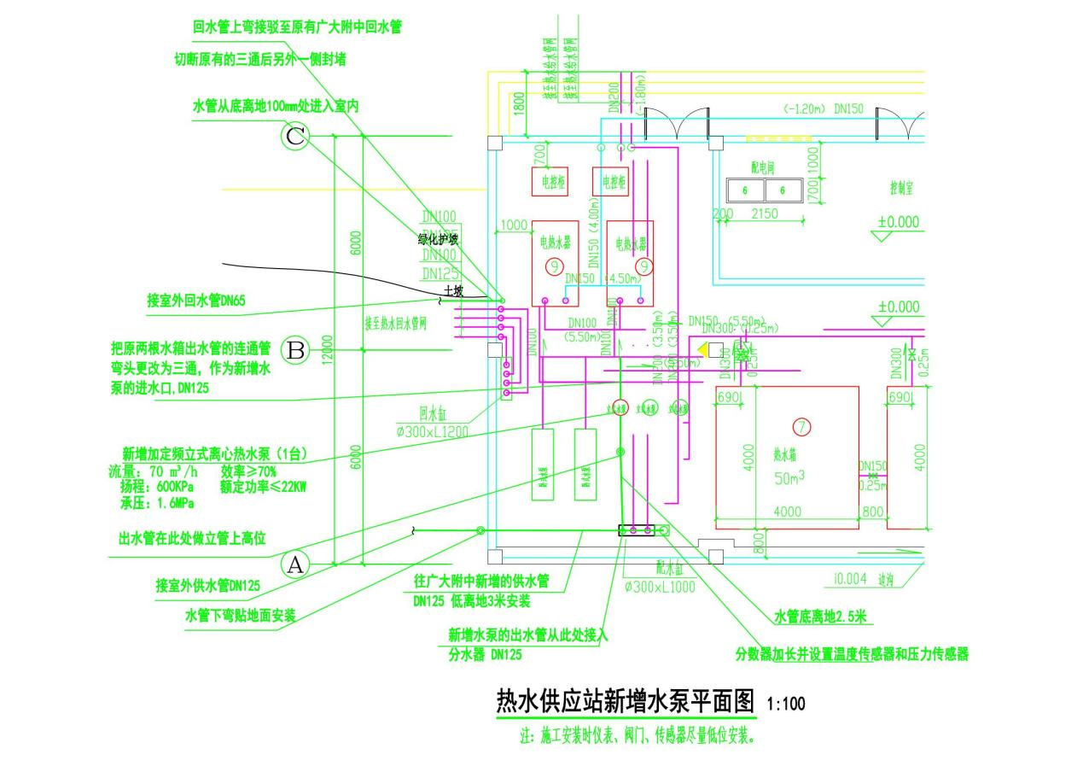单独供水专用回水管。具体布置图如下：

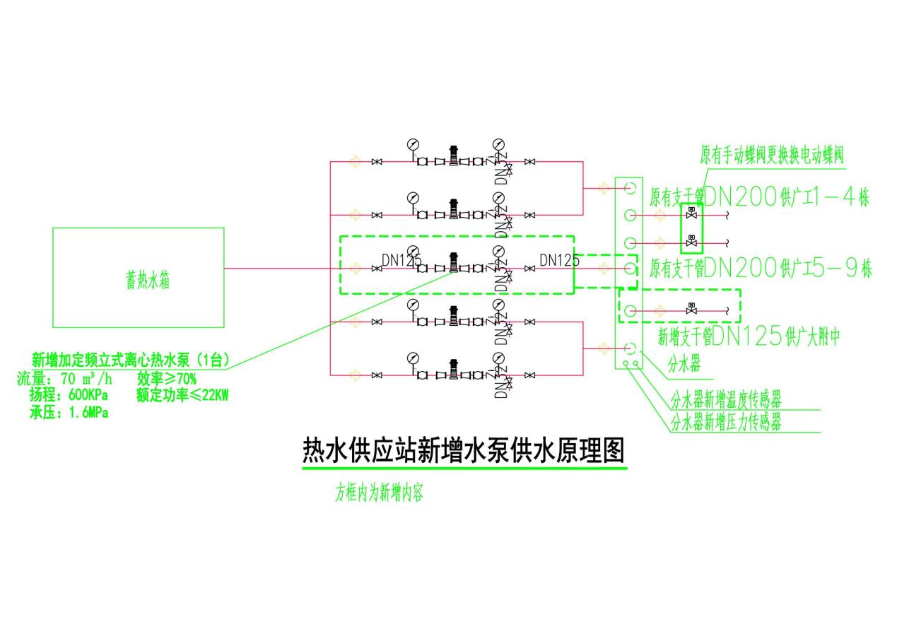

**四、施工方法及技术要求**

1、设备的安装满足国家规范要求，管道、阀门及设备的安装位置以现场确认为准。

2、管道走向要求合理美观，管道安装前应对管道进行清理，拖刷并清除干挣内部的脏物，施工时管道不能有沙子及其他杂质，管道安装后进行系统冲洗。各设备的安装位置要便于日常的操作及检修。

3、管道末端设置盲板封堵，防止漏水。

4、焊接要求：

1）管道对接时，先把管道端口修理平整后，打磨出坡口，用氩弧焊打底进行焊接；

2）焊缝外形均匀，焊道与焊道、焊道与原金属之间过渡平滑，焊渣和飞溅物要清除干净。

3）焊缝间距应符合CJJ 28-2004《城镇供热管网工程施工及验收规范》的规定。

4）对接焊缝应进行100%超声波无损探伤，首次探伤费用由业主负责，对不合格焊缝产生的探伤费用由施工单位负责。

5、土建施工

管穿外墙处须对墙孔进行封闭和墙面恢复。

外墙孔需要做好防水措施

6、防锈

新增及改造的支架刷两道防锈漆及三道浅灰面漆。

满足规范要求

7、标识

冷冻水管道需做好供回水管及水流方向箭头标识，采用红色喷漆喷涂。阀门常开/闭标识挂牌等。

8、本项目中除已标明的甲供材料外，其他材料均由乙方提供。施工单位所提供的材料要求均为国标产品，我司对原料验收合格后方可使用及施工。甲供材料存放于第四冷站仓库，需由施工单位负责安排搬运至施工现场。

9、在设备搬运及安装期间必须对地面、墙面等做好保护措施，对造成污损及损坏的需无偿还原原状。

**五、对施工单位资质及技术要求**

1、乙方有能力根据甲方要求编写施工方案；

2、施工人员比较固定，身体健康，无恐高症，并已交相关保险；

3、施工人员具备满足项目施工需要的焊工证、司索证、高空作业证及机电工程师证；

4、项目负责人应常驻现场，能把控项目进度、安全和质量。

**六、工程量及材料说明**

工程量清单见附件7：工程量清单（另册）

设计图纸见附件8:（另册）

备注：1、保温材料要求：①难燃B级(对应GB8624-2006)柔性发泡橡塑复合保温材料；②技术要求:湿阻因子μ≥20000 密度:40~55Kg/m3 烟密度等级≤50；③导热系数≤0.033W/m.K(0°C) 氧指数≥32%，品牌范围：福乐斯、华美、华德、阿姆斯壮。

**七、工程施工注意事项**

1、安全第一。服从采购方的安全管理规章制度，严格执行。

2、施工时，注意成品保护（如破坏须无偿修复），充分考虑拆除作业对现有物品的损害，并进行修复，必要时采取围护、覆盖等有效措施。

3、施工前全面防线定位，采购方同意后开始实施。

4、包建筑垃圾外运，完工后场地清理。

5、充分考虑现场施工作业条件，如施工作业时间段、原材料水平+垂直运输、空间狭小、净高等。

6、指定专人为项目安全责任人，全面负责本项目安全生产管理工作，逐级落实安全生产责任制。

7、针对现场可能发生的应急情况，制定的相关应急预案，主要预案应包括：触电事故应急处理预案、火灾事故应急处理预案、外伤急救措施等。

**八、项目工期、质量要求、验收标准及质保期**

（一）项目工期

本项目总工期55日历天，具体开工时间待采购方通知，自项目进场手续审批通过次日起算。

（二）验收标准

项目验收按采购方技术条件及技术规范（详见附件9）、《城镇供热管网工程施工及验收规范》(CJJ_28-2014)及国家和行业相关的其他质量验收标准要求执行。

（三）质保期及质保期内需履行的特殊义务：质保期2年。

**九、工程费用及支付方式**

（一）本工程采用综合单价包干，包工、包料、包工期、包质量、包安全、包安全文明施工、包验收、包调试、包结算、包资料整理、包综合治理等完成本项目的全部费用，工作全部完工后由双方进行工程量的核实和验收，以实际工程量进行结算。

（二）本项目的综合单价包含投标人按施工现场现状及施工环境根据采购人要求完成项目工作所需的全部人工、材料、工具、机具、利润、风险等费用。综合总报价应包含相关措施费用及税费等费用、合同实施过程中应预见和不可预见费用等等。

（三）合同付款按施工进度支付，具体为：

1、合同签订后，甲方收到乙方请款资料后15个工作日内支付合同暂定总价20%预付款。

2、形象进度完成60%时，甲方收到乙方请款资料后15个工作日内支付工程款至合同暂定总价的40%。

3、形象进度完成80%时，甲方收到乙方请款资料后15个工作日内支付工程款至合同暂定总价的60%。

4、项目全部完工并竣工验收合格并按甲方要求完成合同结算手续后，甲方收到乙方请款资料后15个工作日内支付工程款至合同结算总造价的95%。

5、质保期期满且乙方质保期义务按要求履行完毕后，甲方收到乙方请款资料后15个工作日内付清余款（不计利息）。

6、每次付款前乙方开具符合国家税务规定的等额合格的增值税专用发票给甲方。乙方晚于付款期限提供的，甲方付款期限相应顺延。

**十、投标文件**

根据甲方要求的投标文件格式，进行密封报价（盖章）。投标文件应包含以下内容：

（一）商务部分（提供复印件，并加盖公章）

1. 有效的企业工商营业执照、企业法人组织机构代码证书、税务登记证书（或三证合一）；
2. 供应商调查表（格式见附件2）
3. 法定代表人证明书、法定代表人授权委托书原件（格式见附件3和附件4）；
4. 有效的资质证书和安全生产许可证；
5. 本工程拟派项目负责人简历表（包括姓名、部门和职务、所学专业和毕业院校名称及毕业时间、主要资历、经验及承担过的类似项目，获得认证资质证书及复印件）；
6. 投标人近3年内(2018年1月1日至今)完成过质量合格的类似工程项目业绩（需提供合同等相关证明材料复印件）；
7. 投标人认为有必要的其他资质等材料复印件。

（二）技术部分（格式自定，加盖公章）

施工方案：**施工单位应充分了解现场条件，并针对本项目制定切实可行的施工方案**，包括但不限于：

1. 总体实施方案；
2. 实施进度计划和工期承诺书；
3. 确保实施进度的技术和组织措施；
4. 确保安全文明施工的技术和组织措施；
5. 投入的机械设备；
6. 投标人认为其它需要说明的文字。

（三）价格文件（加盖公章）

1. 报价一览表：（格式见附件1）
2. 报价明细表：采用工程量清单计价，按本竞选文件附件7中列明的工程量清单报价，并以此作为结算依据，包括但不限于工程量清单各项目单价及综合总报价，并注明未含税总价、税率及含税总价。

**十一、评标方法**

本项目采用经评审的最低投标价法确定中标候选人。同时通过投标人资格审查（见附件5）和投标文件有效性审查（见附件6）后，各投标人按有效投标报价由低至高的顺序依次排列，排名第一为第一中标候选人。采购人对中标人实行信用评价管理，具体按采购人供应商管理办法执行。

**十二、勘踏现场**

投标人有必要勘踏现场，充分了解清楚施工现场的环境和要求，以便投标人获取那些须投标人自己负责的有关编制投标文件和签署合同所涉及现场所有的资料。一旦中标，这种考察即被认为其结果已在中标文件中得到充分反映。考察现场的费用由投标人自己承担，如因对现场不了解导致报价的失误，由投标人承担。勘踏现场时间：2021年8月9日14:30时，集中地点：广州市番禺区大学城明志街1号信息枢纽楼一楼西门。勘踏现场联系人汤工，联系电话：020-39302005。投标人未在规定时间勘踏现场的，甲方不再另行组织，由投标人自行前往勘踏。

**十三、递交投标文件**

（一）**投标单位以密封的形式（一式一份，无需装订）**提供投标文件到：广州市番禺区大学城明志街1号信息枢纽楼9楼采购合同部，采购方接受现场递交或邮寄两种方式。

（二）投标文件递交截止时间：2021年8月16日北京时间15时30分前。递交的投标文件或投标文件信封未密封，或未在骑缝处盖章或签字，或逾期送达的采购方有权不予受理。

**十四、**本竞选文件在广东省招标投标监管网（网址：http://zbtb.gd.gov.cn/login）、广州大学城能源发展有限公司网站（网址：https://www.gzuci.com/）、广东建设工程信息网（http://www.buildinfo.com.cn/）同时发布。本竞选文件在各媒体发布的文本如有不同之处，以在广州大学城能源发展有限公司网站发布的文本为准。

**十五、采购人地址和联系方式**

采购人：广州大学城能源发展有限公司

联系地址：广州市番禺区大学城明志街1号信息枢纽楼9楼

联系人：李工

联系电话：020-39302078

附件：1、报价一览表

2、供应商调查表

3、法定代表人身份证明书

4、法定代表人授权委托证明书

5、投标人资格审查表

6、投标文件有效性审查表

7、工程量清单（另册）

8、设计图纸（另册）

9、技术条件及技术规范（另册）

采购人：广州大学城能源发展有限公司

2021年8月5日

附件1

**报价一览表**

项目名称：广州大学城（小谷围岛）建设项目集中供热广工西区热水站改造工程工程

|  |  |  |  |
| --- | --- | --- | --- |
| 序号 | 项目名称 | 投标价（单位：人民币元） | |
| 1 | 投标总价 | 大写：  小写： | |
| 2 | 投标工期 |  | |
| 3 | 工程质量标准 |  | |
| 4 | 保修期限 |  | |
| 5 | 拟委派的项目  负责人 | 姓名 |  |
| 技术职称 |  |

注：（1）投标总价为人民币报价。

（2）投标总价是所有需采购人支付的本次项目采购的金额总数，应包括竞选文件要求的全部内容，投标人完成本项目（如果中标）所必须的所有成本费用和投标人应承担的一切税费，包括但不限于全部人工费、材料、设备、工具、机具、安装运输、规费、措施费、合理利润、管理费、税费等及清理现场的费用、合同实施过程中应预见和不可预见费用等等。

（3）若用小写表示的金额和用大写表示的金额不一致，以大写表示的金额为准。

投标人名称（盖章）：

日期：2021年 月 日

附件2

|  |  |  |  |  |  |
| --- | --- | --- | --- | --- | --- |
| 供应商调查表 | | | | | |
| 项目名称：广州大学城（小谷围岛）建设项目集中供热广工西区热水站改造工程工程 | | | | | |
| 供应商名称 |  | | | 法人代表 |  |
| 详细地址 |  | | | 邮 编 |  |
| 成立日期 |  | 营业执照号码 |  | 发证机构 |  |
| 固定电话号码 |  | 传真号码 |  | 注册资金 |  |
| 公司类型 |  | | 机构性质 |  | |
| 项目联系人 |  | | 联系电话 |  | |
| 经营范围 |  | | | | |
| 序号 | 资质证书（认证项目）名称 | | | 发证机关 | |
| 1 |  | | |  | |
| 2 |  | | |  | |
| 3 |  | | |  | |
|  |  | | |  | |
| 主要服务行业 |  | | 主要客户 |  | |
| 近三年类似业绩 | | | | | |
| 序号 | 服务单位 | | 项目内容 | | |
| 1 |  | |  | | |
| 2 |  | |  | | |
| 3 |  | |  | | |

投标单位（盖章）：

日期：2021年 月 日

附件3

**法定代表人身份证明书**

在我单位任 职务，是我单位法定代表人，身份证号为 ，特此证明。

（单位盖章）

日期：2021年 月 日

单位通信地址：

邮政编码： 单位联系电话：

附：法定代表人身份证正反面或其他身份证明材料复印件

附件4

**法定代表人授权委托证明书**

兹授权（委托代理人姓名）为我方委托代理人，其权限是：办理 广州大学城能源发展有限公司组织的“广州大学城（小谷围岛）建设项目集中供热广工西区热水站改造工程”的投标和合同执行，以我方的名义处理一切与之有关的事宜。

本授权书自年月日签章之日起生效，特此声明。

附：代理人性别： 年龄： 职务：

　　身份证号码：

　　（营业执照等）注册号码：

　　企业类型：

　　经营范围：

附：被授权人有效身份证正反面或其他身份证明材料复印

（单位盖章）：

法定代表人（签字或盖章）：

被授权人（签字或盖章）：

日期： 2021年 月 日

说明：法定代表人亲自办理投标事宜的，无需提交本证明书。

附件5

**投标人资格审查表**

项目名称：广州大学城（小谷围岛）建设项目集中供热广工西区热水站改造工程

|  |  |  |
| --- | --- | --- |
| **序号** | **评审内容** | **备注** |
| 1 | 具备有效的工商营业执照、企业法人组织机构代码证书、税务登记证书（或三证合一）（复印件盖章） |  |
| 2 | 法定代表人证明书原件或法定代表人授权委托书原件 |  |
| 3 | 具有建筑机电安装工程专业承包叁级或以上资质 |  |
| 4 | 有效的安全生产许可证（复印件盖章） |  |
| 5 | 投标人近3年内(2018年1月1日至今)完成过质量合格的类似工程项目业绩（需提供合同等相关证明材料复印件） |  |
|  | **评审结论（**通过/不通过**）** |  |

注：

1. 投标人分栏中填写“√”表示该项符合竞选文件要求，“×”表示该项不符合竞选文件要求，“○”表示无该项内容；
2. 经评标委员会审核后，出现一个“×”的结论为“不通过”，即按废标处理。
3. 表中全部条件满足为“通过”，同意进入下一阶段评审。
4. 如对本表中某种情形的评委意见不一致时，以评标委员会过半数成员的意见作为评标委员会对该情形的认定结论。

评委签名：

日 期：2021年 月 日

附件6

**投标文件有效性审查表**

项目名称：广州大学城（小谷围岛）建设项目集中供热广工西区热水站改造工程

|  |  |  |
| --- | --- | --- |
| **序号** | **评审内容** | **投标人** |
| 1 | 投标文件未按竞选文件的规定密封、盖章和签署； |  |
| 2 | 投标文件未按竞选文件规定的格式填写，内容不全或关键字迹模糊、无法辩认； |  |
| 3 | 对同一竞选项目出现两个或以上的投标报价，且没声明哪个有效； |  |
| 4 | 投标总报价高于采购限价； |  |
| 5 | 投标总报价低于企业自身成本； |  |
| 6 | 工期不满足竞选文件要求的； |  |
| 7 | 施工方案或施工组织设计未响应竞选文件中已明确必须要作实质性响应的内容； |  |
| 8 | 投标文件附有采购人不能接受的条件； |  |
| 9 | 不符合竞选文件中规定的其他实质性要求。 |  |
|  | **评审结论（**通过/不通过**）** |  |

注：

1. 投标人分栏中填写“√”表示该项符合竞选文件要求，“×”表示该项不符合竞选文件要求，“○”表示无该项内容；
2. 经评标委员会审核后，出现一个“×”的结论为“不通过”，即按废标处理。
3. 表中全部条件满足为“通过”，同意进入下一阶段评审。
4. 如对本表中某种情形的评委意见不一致时，以评标委员会过半数成员的意见作为评标委员会对该情形的认定结论。

评委签名：

日 期：2021年 月 日